**Wiskunde in beeld**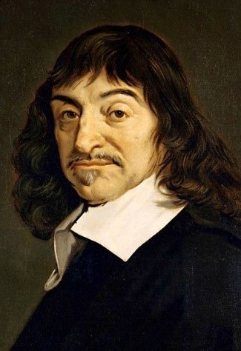

René Descartes was een bekende franse filosoof, maar daarnaast was hij ook een belangrijke wiskundige. Descartes was iemand die niet snel tevreden was, hij studeerde af in rechten, maar vond dat hij ook militaire vaardigheden nodig had en daarom ging hij naar Nederland om daar te dienen in het leger voor prins Maurits. Echter de strijd lag stil tegen de Spanjaarden, dus Descartes vertrok en reisde heel Europa rond. Hij wisselde veel ideeën uit met geleerde, een van zijn bekendste uitspraken is ‘*cogito ergo sum’*[1] (bridoux, 1953)

‘*Je pense donc se suis’**[2],* deze uitspraak heeft Descartes gevormd na vele malen dingen onjuist te hebben verklaard. Descartes twijfelt aan alles, maar de enige waarheid die hij vind is de zojuist genoemde uitspraak. (Descartes, 1637) hierin beschrijft Descartes de beginselen van de filosofie, maar ook la géométrie is een belangrijk onderdeel van het boek waar Descartes het construeren uitgebreid aan bod laat komen.

*Figuur 1: Assenstelsel*

Descartes hield zich met meerdere onderwerpen bezig, één daarvan was vergelijkingen oplossen. Dit lijkt heel eenvoudig en vele van ons zullen ook weten hoe dit moet, maar destijds was dit een stuk ingewikkelder.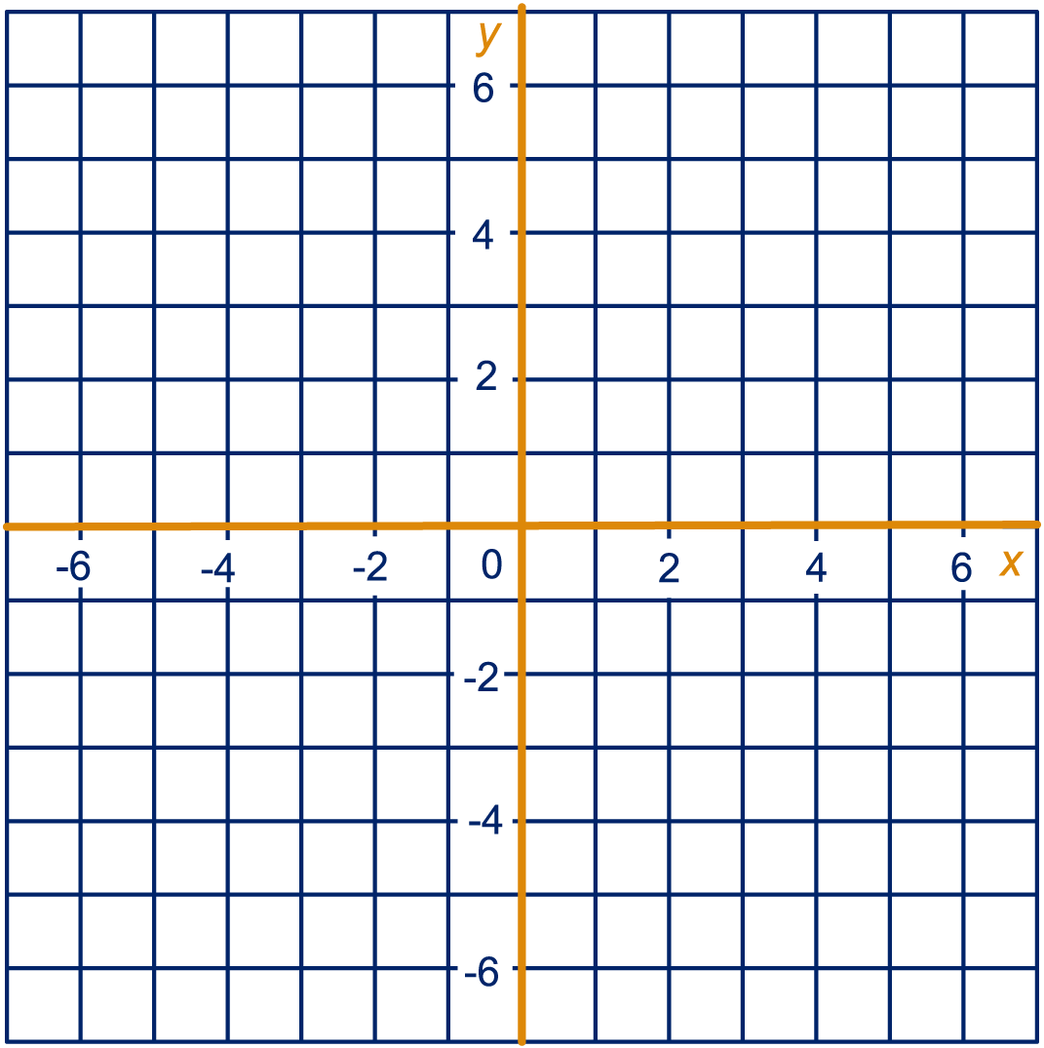

In oude wiskundige documenten komen ook al vergelijkingen voor, hierin waren vaak twee getallen gegeven en was er één onbekende, maar hoe deed je dit nou als er meerdere onbekenden waren. Stel je voor je hebt een x +y = a , Descartes zei dan: ‘neem voor één van de onbekende dan een getal, deze teken je dan vanuit de oorsprong (een vast punt) in een bepaalde richting. Bij deze x kan je nu een y bepalen, waarbij je y dan tekent vanuit punt b een andere richting op (bijvoorbeeld loodrecht omhoog).’ Op deze manier zie je eigenlijk een assenstelsel, zoals weergeven in figuur 1.

# 

**Bronvermelding:**

* (1637). Opgehaald van Filosofie: https://www.filosofie.nl/rene-descartes/index.html
* bridoux, A. (1953). *Descartes oevres et lettres.* Gallimard.
* Descartes, R. (1637). *Discours de la méthode.* booklassic.
* Maanen, J. v. (sd). *Descartes en zijn Nederlandse profeten*. Opgehaald van nemo kennislink: https://www.nemokennislink.nl/publicaties/descartes-en-zijn-nederlandse-profeten/

1. Ik denk, dus ik ben
2. Ik denk, dus ik ben